
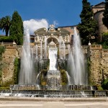


2010-12-28

Mapa dojazdu do Tivoli z Rzymu
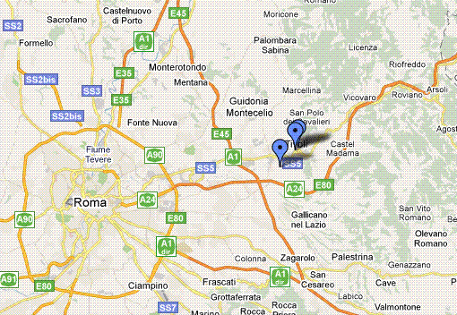

Z poważaniem
Kierownik

Z A P R A S Z A M Y

Z poważaniem
Kierownik

